Travaux Pratiques

TP2 - S2.2 - Outils de suivi des versions (versioning) - Partie 2

Table des matières
1 -Objectifs 2
2 -Gestion de dépôts centralisés avec GitHub 2
3 -Gestion des conflits 3
4 -Gestion des Tags 4
5 -Intégration de Git/GitHub dans NetBeans 4

- Objectifs
L’objet de ce TP est de découvrir un outil de suivi de version : GIT. A l'issue de ce TP, vous serez en mesure de :
- exporter un dépôt sur GitHub
- importer un dépôt GitHub
- gérer les conflits
- Tagger une Release
- Utiliser Git avec Netbeans
❑: ce symbole indique une tâche à effectuer sur l’ordinateur. Cochez cette case quand le travail demandé est effectué.
✎ : ce symbole indique qu’il faut répondre par écrit.
- Gestion de dépôts centralisés avec GitHub
GitHub.com est un service web d'hébergement et de gestion de développement de logiciels, utilisant le logiciel de gestion de versions Git.
Vous allez d'abord créer un compte sur GitHub.com :
❑: Accéder à github.com et suivre la procédure pour créer un compte : Utiliser le nom de login créé précédemment (pdupondt) et une adresse mail valide
❑: Par ilôt, désigner un « chef de projet » qui va créer un nouveau dépôt sur github.com.

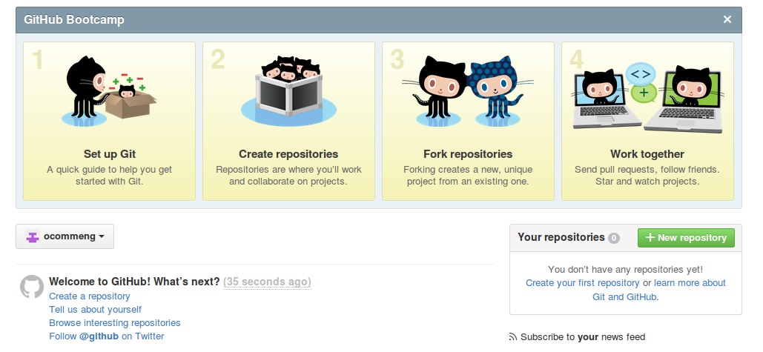

Pour le chef de projet:
❑: Création du dépôt : Cliquer sur New Repository et donner un nom au nouveau dépôt
❑: En mode console, en local, depuis votre dépôt créé dès le début du TP, taper les lignes de commande suivantes (la première peut être copiée depuis le site github.coml) en tapant votre login et mot de passe s'il vous est demandé.:

git remote add origin https://github.com/votre_login/nomDeVotreDepot.git
git push -u origin master
❑: La commande push permet de transférer le contenu "suivi" de votre répertoire git sur le serveur github.com (tout ce qui a été "commité"). Plus précisemment, la branche "master" sur le serveur "origin" .Vérifier sur github.com que vos fichiers ont bien été transférés sur le serveur.
❑: Créer une demande de pull depuis le site github.com pour les autres membres de l'équipe (utiliser le navigateur chorme si firefox n'exécute pas correctement les scripts javascript).

Pour les autres membres de l'équipe:

❑: En tant qu'utilisateur du dépôt, les autres membres de l'ilôt essaient d'importer (de cloner le dépôt). Se déplacer dans un nouveau réperoire indépendant du dépôt Git que vous avez créé précédemment puis taper les les commandes suivantes:

git clone git://github.com/loginDuChefDeProjet/nomDuDepot.git
git pull
❑: créer un nouveau fichier, l'indexer et le propager sur le dépôt local
❑: Propager le nouveau fichier sur GitHub à l'aide de la commande :
git push //par défaut envoie sur la branche master -> équivalent à
//git push origin master

Pour tous les membres de l'équipe:
❑: Récupérer les dernières mises à jour du dépôt à l'aide de la commande suivante:
git pull
❑: Observer les modifications effectuées par chacun grâce à la commande :
git log

- Gestion des conflits
Il arrive, lors de la fusion de deux branches par exemple, que des conflits de versions apparaissent sur des fichiers.
Pour le chef de projet :
❑: Créer un fichier toto.txt et écrire un ligne
❑: Indexer le fichier et le valider (add puis commit)
❑: Propager les modifications sur github (push)

Pour tous les membres de l'équipe:
❑: Créer une nouvelle branche du nom de votre choix
❑: Se placer dans cette nouvelle branche et modifier le fichier toto.txt en supprimmant une ligne et en ajoutant une autre, sauvegarder et quitter.
❑: "commiter" cette modification
❑: Ajouter cette nouvelle branche sur GitHub
git push origin nomDeVotreBranche
❑: Fusionner votre banche avec la branche master et transférer la branche master sur gitHub
✎ : Que se passe-t-il?
❑: Pour résoudre le conflit, visualiser le fichier qui pose problème et identifier les différences
❑: Proposer une modification et taper la commande:

git status
✎ : Quelles informations obtient-on?
❑: Pour spécder que le conflit est résolu il faut refaire un add puis un commit sans passer de message

git add toto.txt
git commit
❑: Sauvegarder le fichier de message proposé
❑: Vérifier le résulat en faisant :

git log
✎ : Quelles informations obtient-on?
- Gestion des Tags
Il est recommandé de créer des tags pour les releases de programmes de façon à identifier les versions du logiciel que vous développez . ❑: Vous pouvez créer un tag nommé 1.0.0 en exécutant la commande suivante (l'identifiant sera a modifier)

git tag v1.0.0 1b2e1d63ff
le 1b2e1d63ff désigne les 10 premiers caractères de l'identifiant du commit que vous voulez référencer avec ce tag. Vous pouvez obtenir cet identifiant avec la commande :

git log
vous pouvez utiliser moins de caractères de cet identifiant, il doit juste rester unique.
Pour vérifier que votre « commit » a bien été « tagué » , taper les commandes :

git tag
git show v1.0.0
- Intégration de Git/GitHub dans NetBeans
Afin d'utiliser Git et GitHub dans Netbeans, effectuer les exercices proposés sur le lien suivant :
https://github.com/semiria/INF2015/wiki/Semaine-04:-Git-avec-NetBeans

